Informe

Metodología de trabajo
Comparado al tp anterior, se redujo el scope de los tests. Se abandonaron los tests unitarios por completo, y se simplificó el framework para tests de integración.

Resultados y lecciones aprendidas
La eliminación de las pruebas unitarias alivianó notablemente la carga de trabajo. El principal desafío encontrado fué comprobar la presencia de race conditions al momento de testear. Sin embargo, no es inmediatamente claro si el valor de un framework para tests de integración mas robusto supera los costos de desarrollarlo ad-hoc.

Diseño de módulos

Input file
Responsabilidades: Controlar acceso al archivo de entrada y enforzar secuencia round-robin.

Record
Responsabilidades: Contiene los datos comprimidos de un bloque de muestras. Está dotado de métodos para construirse progresivamente, y para escribirse a un stream de salida.

Worker
Responsabilidades: Leer, procesar, y encolar bloques de muestras.

Blocking Queue
Responsabilidades: Es una cola thread-safe que bloquea intentos de pushear cuando está llena, y de popear cuando está vacía. No está diseñada para soportar múltiples productores o consumidores.

Writer
Responsabilidades: Leer registros comprimidos en orden round-robin, y escribirlos a un stream de salida.

Consideraciones futuras
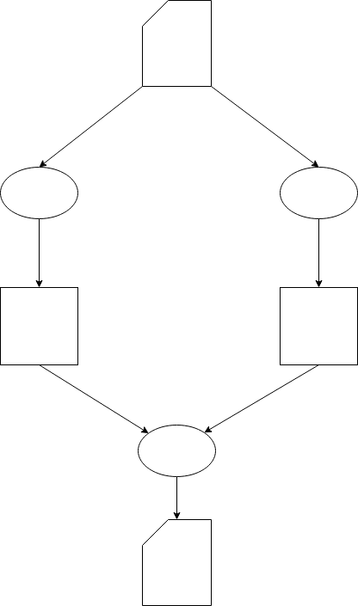
El diseño actual es inflexible y no está encapsulado, problemas que surgen de una falta de suficiente abstracción. El trabajo de leer del archivo, convertir su input, y hacerlo accesible a pipelines posteriores es, en definitiva, un trabajo de transformación de streams.
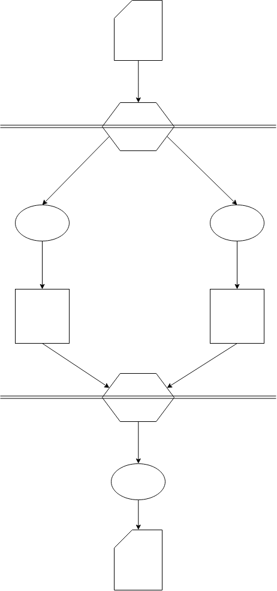
Una solución superior puede verse abajo: en este diagrama los hexágonos representan interfaces stream que son expuestas al usuario, ocultando los detalles de implementación contenidos entre las líneas dobles.
Este diseño es, además, generalizable. Es fácil imaginar una clase que encapsule la funcionalidad de crear hilos de ejecución, proporcionarles acceso controlado a un stream de entrada, encolar sus resultados, y exponerlos al resto de la aplicación con una interfaz stream. Los detalles de en que, exactamente, consiste el procesamiento podría ser especificado a través de herencia (usando un método virtual en la clase base), o como un parámetro en momento de instanciación (permitiendo la flexibilidad de utilizar lambdas para definir el procesamiento on-the-fly, o importar el código de una biblioteca dinámica.

